**hexawise**

由于无法使用hexawise，以下内容依据hexawise网站介绍和说明文档编写。

1. **发布时间：2009**

hexawise成立于2009年

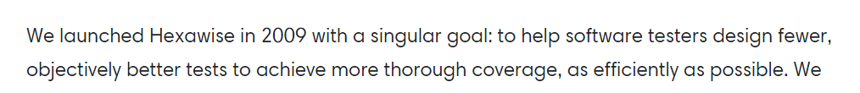

hexawise提出时间可能有问题，如下图。某条更新记录中提到了更早的版本。

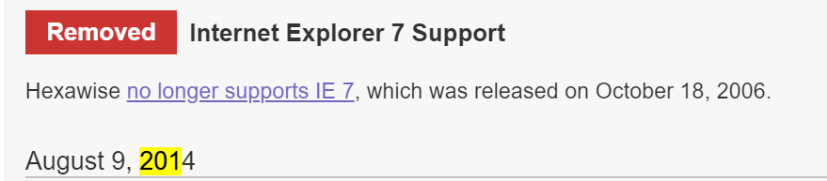

1. **工具使用形式和跨平台特性**

Web (APP)

跨平台 (Web应用程序跨平台)

1. **测试生成及其输入输出格式**
   1. **生成算法：未知**
   2. **支持维度：**2-6

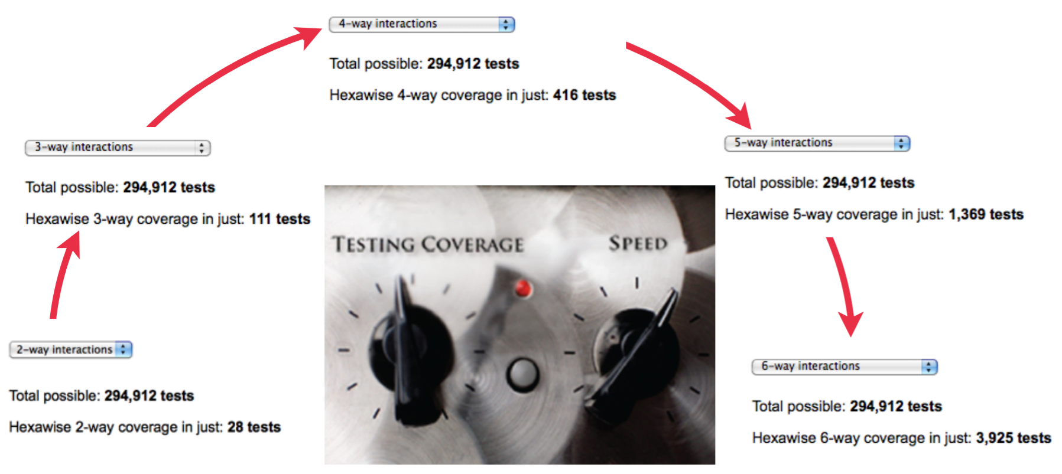

* 1. **可变力度：**Yes

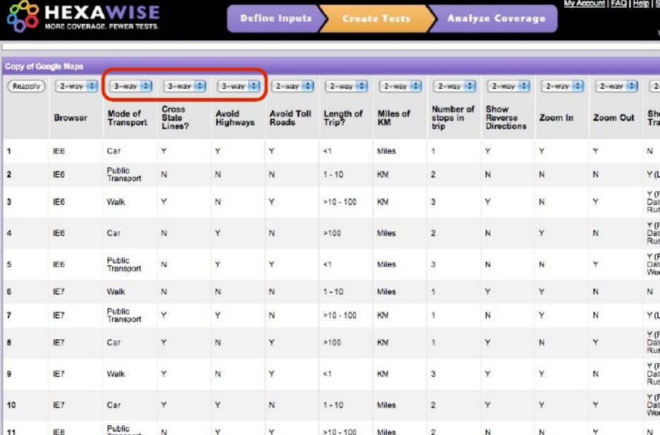

* 1. **种子：**Yes，

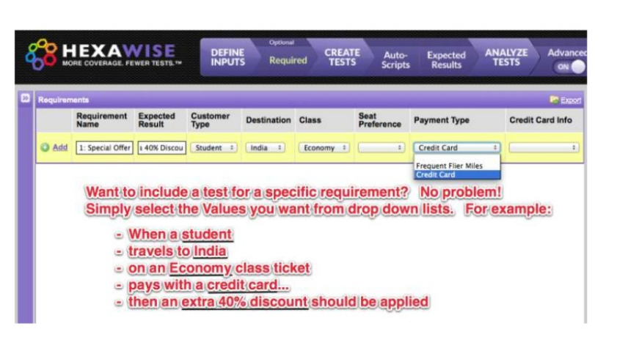

* 1. **约束：**Yes，禁止元组

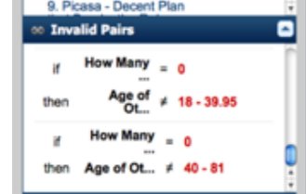

**约束检查：**待确认 (未使用)

* 1. **建模语言：**Yes，根据更新记录。Excel和OPML格式

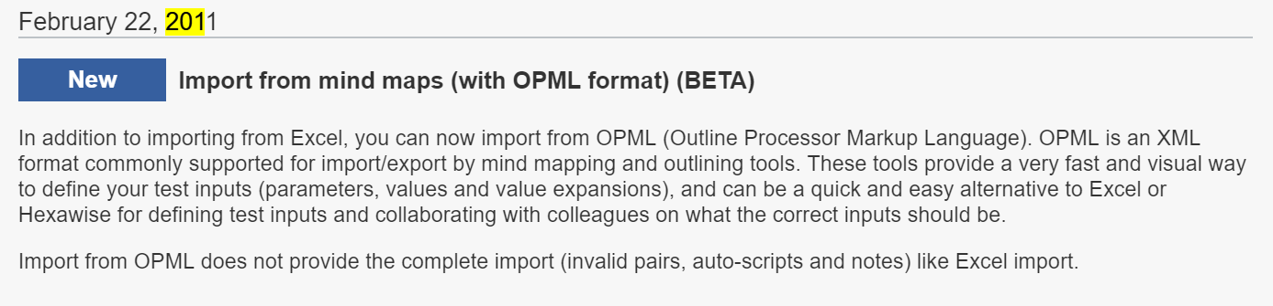

* 1. **输出格式（包括抽象测试用例、自然语言描述测试计划、代码片段等）：**

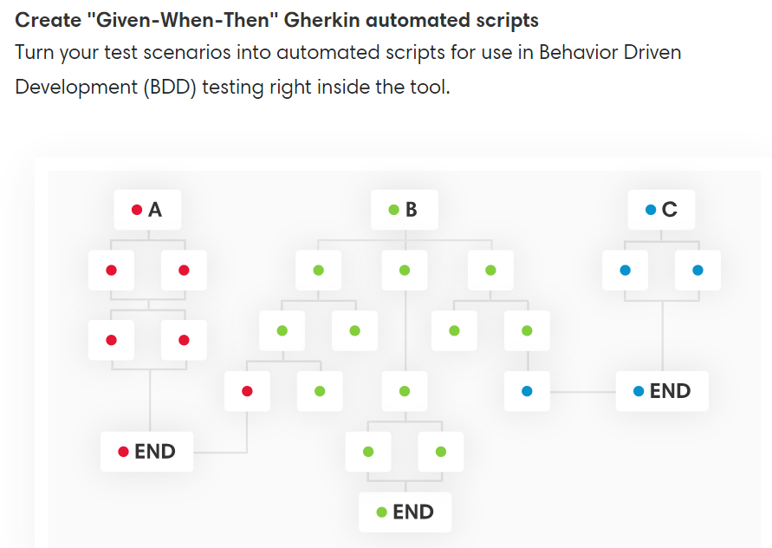

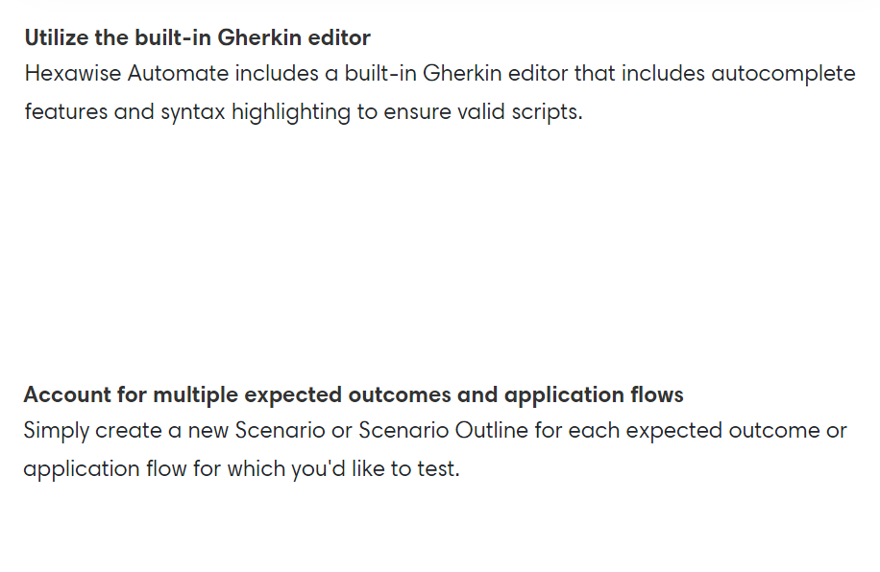

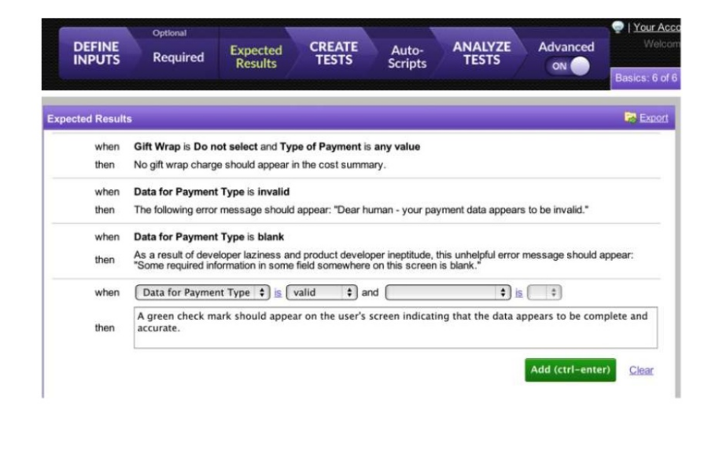

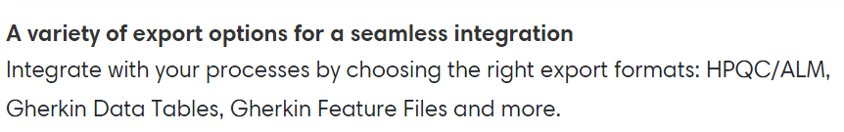

1. **其它测试活动**
   1. **测试用例优化：**No
   2. **测试执行：**No
   3. **覆盖率评估：**可视化展示覆盖率

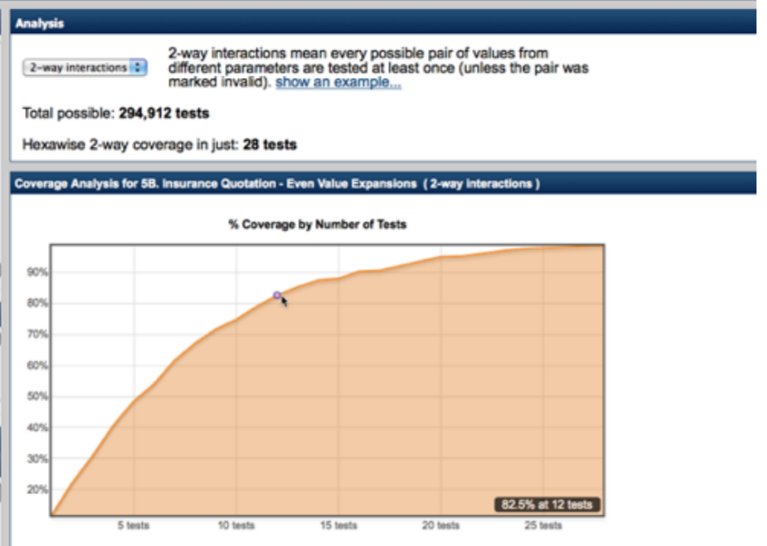

* 1. **故障定位：**No

1. **额外功能**
   1. **test goal：**

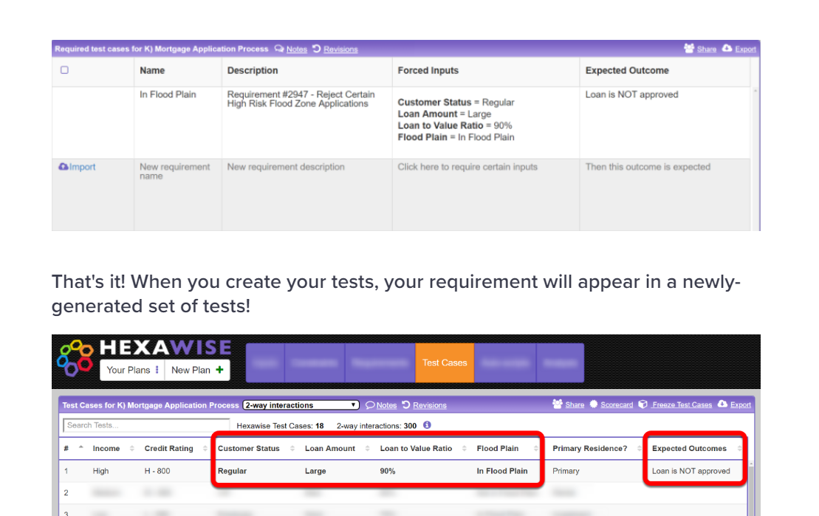

1. **和其它测试工具的兼容性： HP Quality Center**

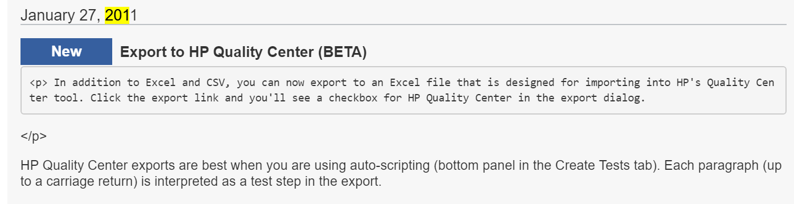

1. **工具演化：**

https://hexawise.com/recent_updates?page=1 网站给出更新记录，最早2010年，最新2019年，总计有403条更新记录